Portal do Fogo
Curso de Magia e Iniciação à Bruxaria Natural
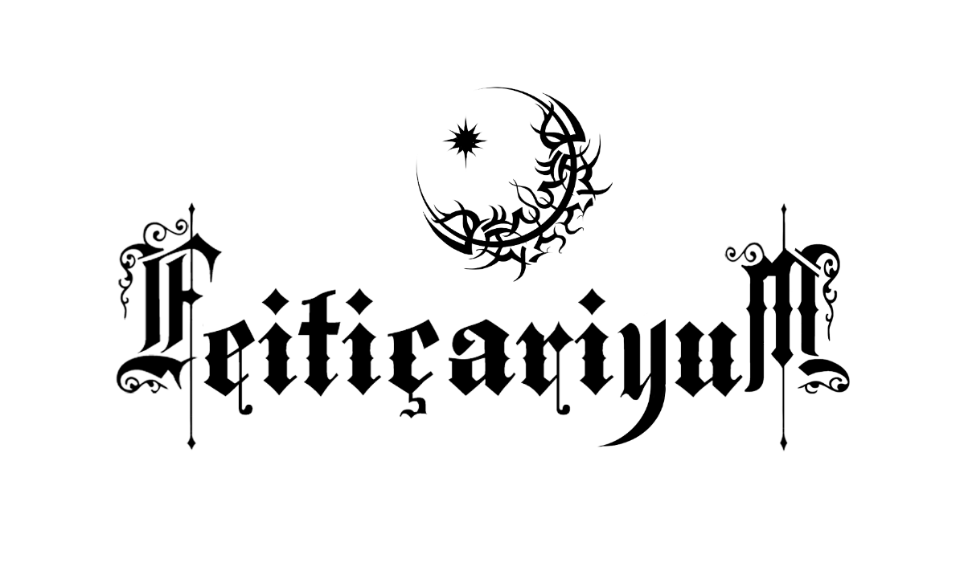Dríade Anciã: Aline Dríade
Site Oficial: www.dríade.net
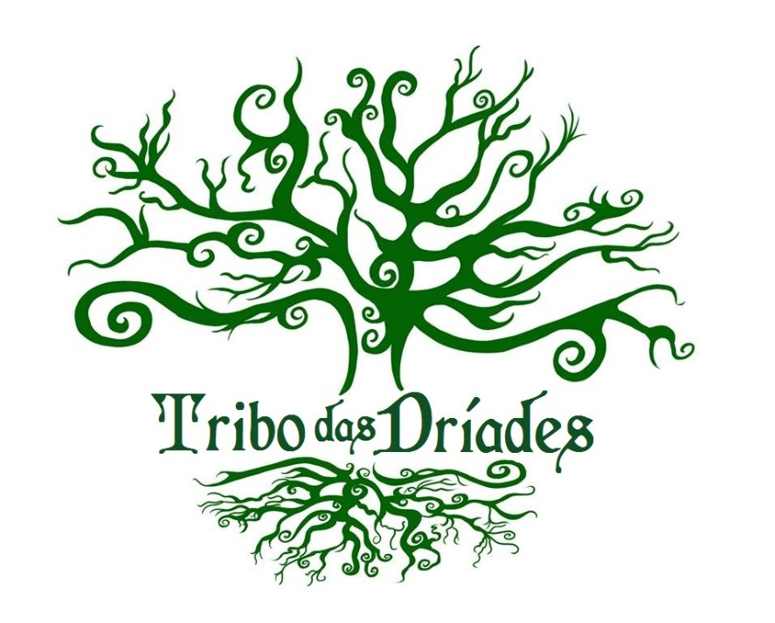

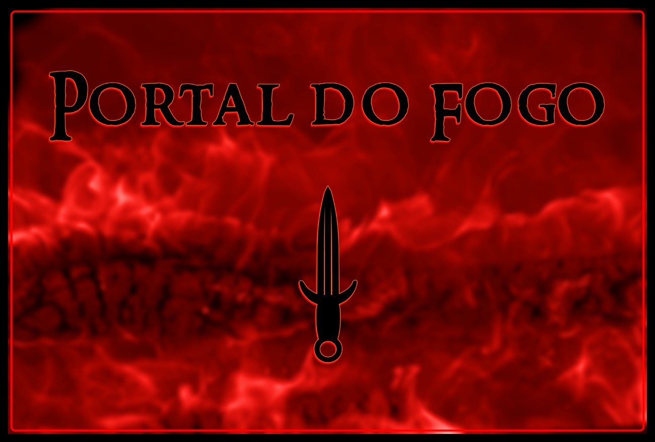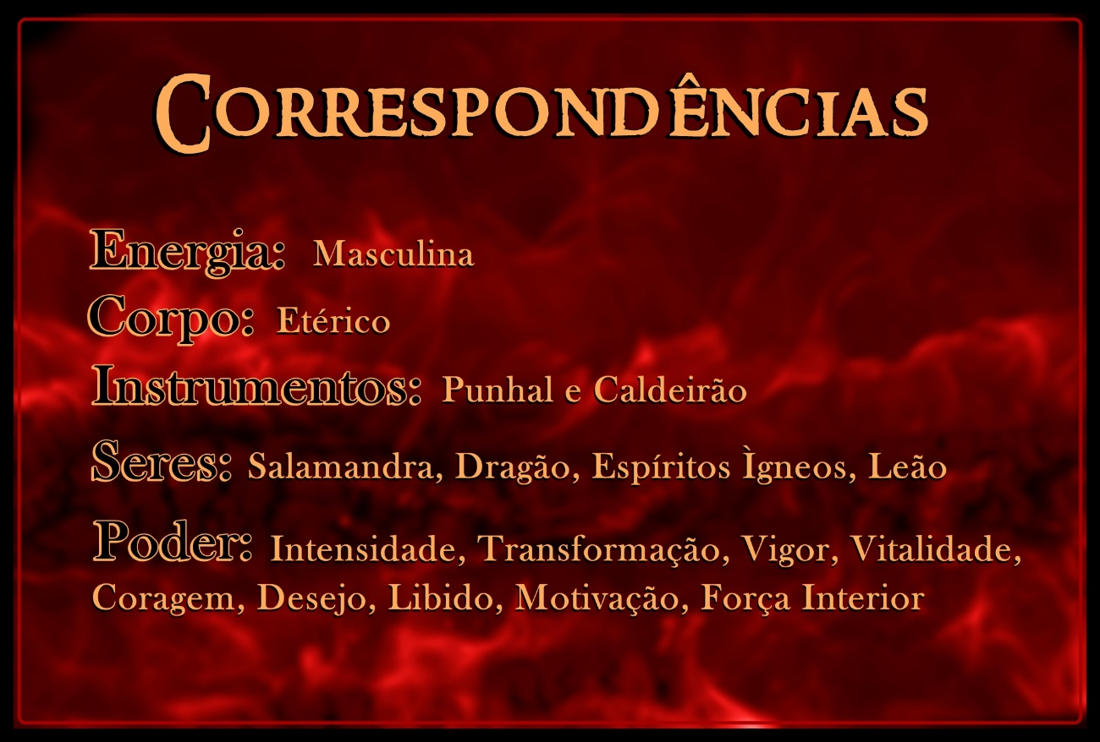

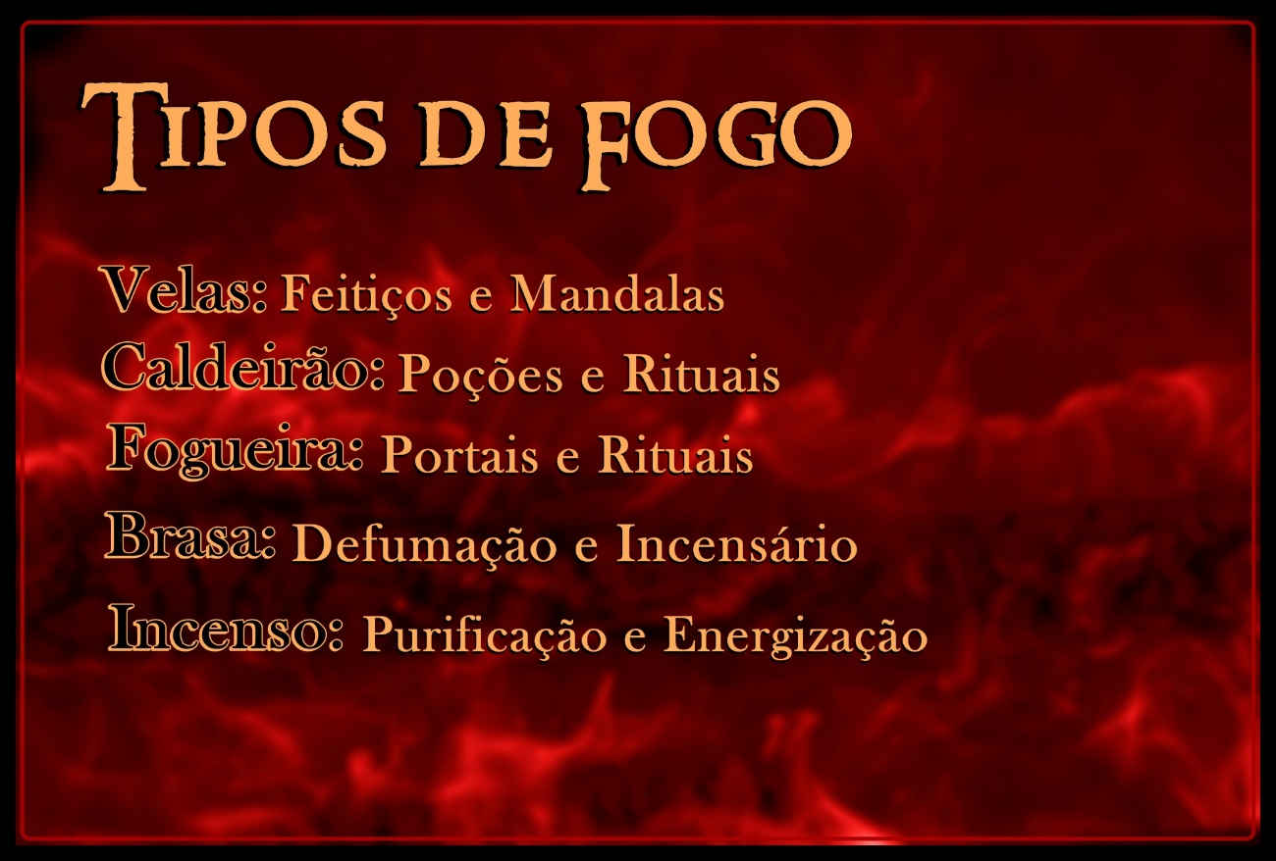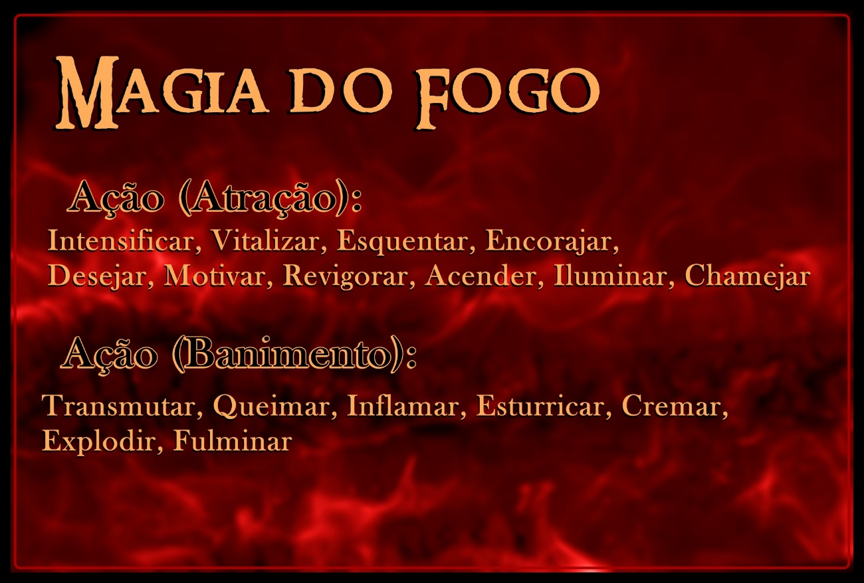
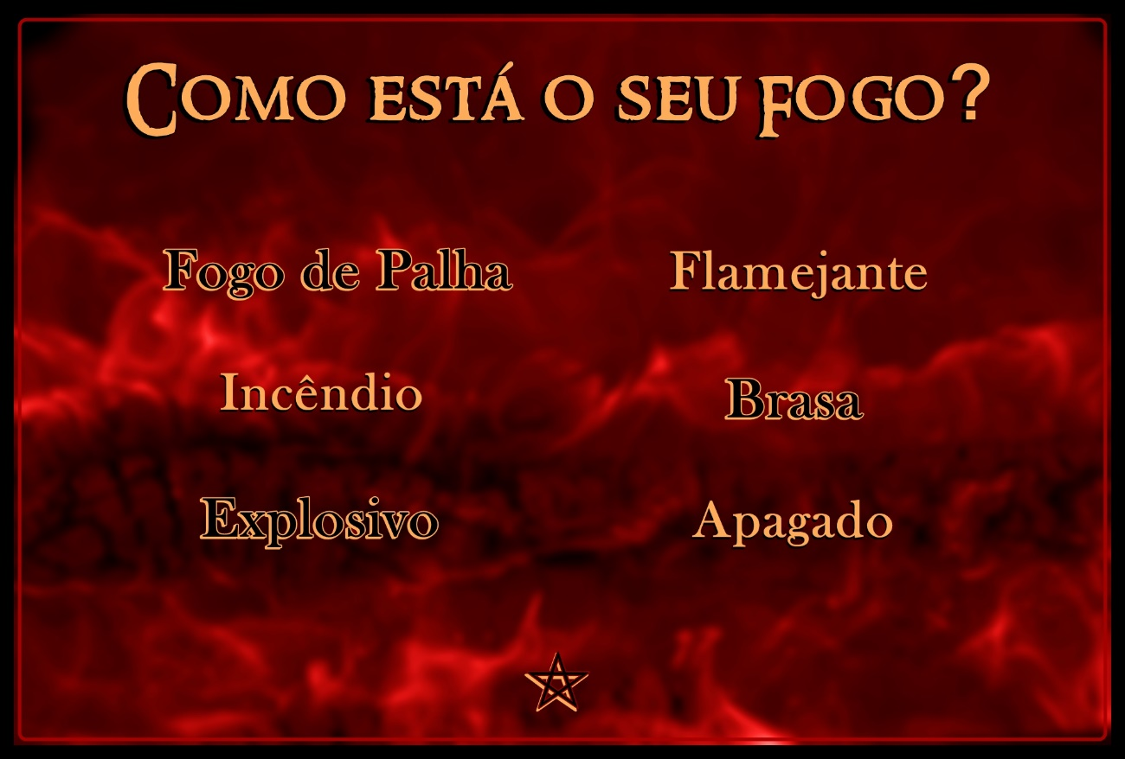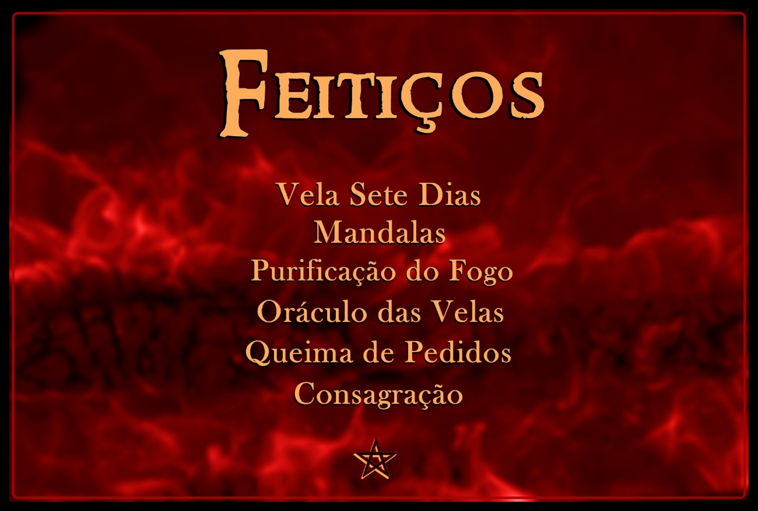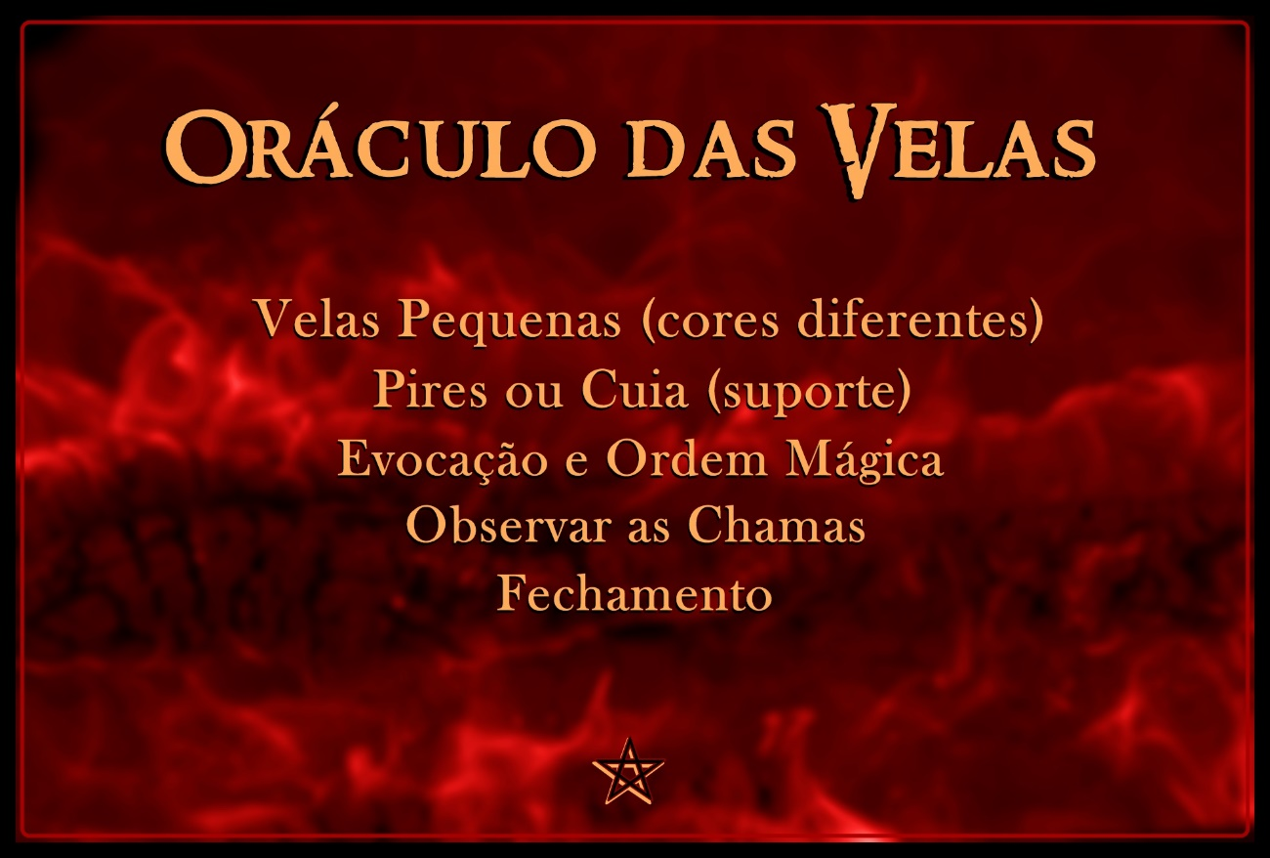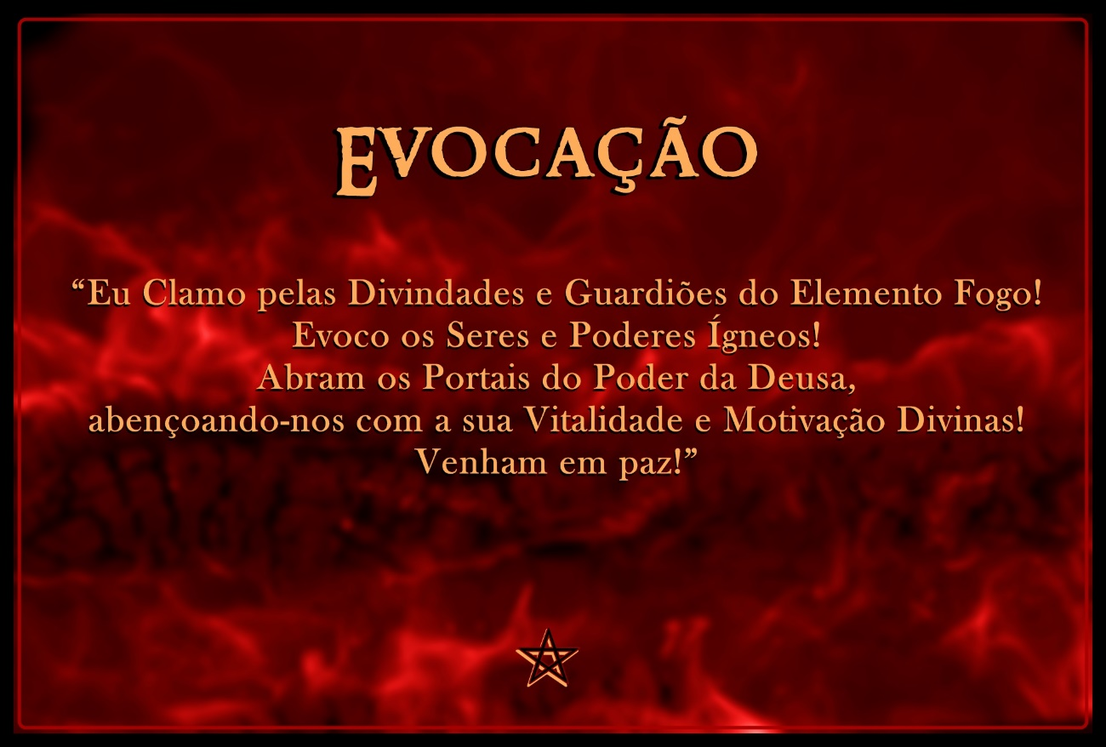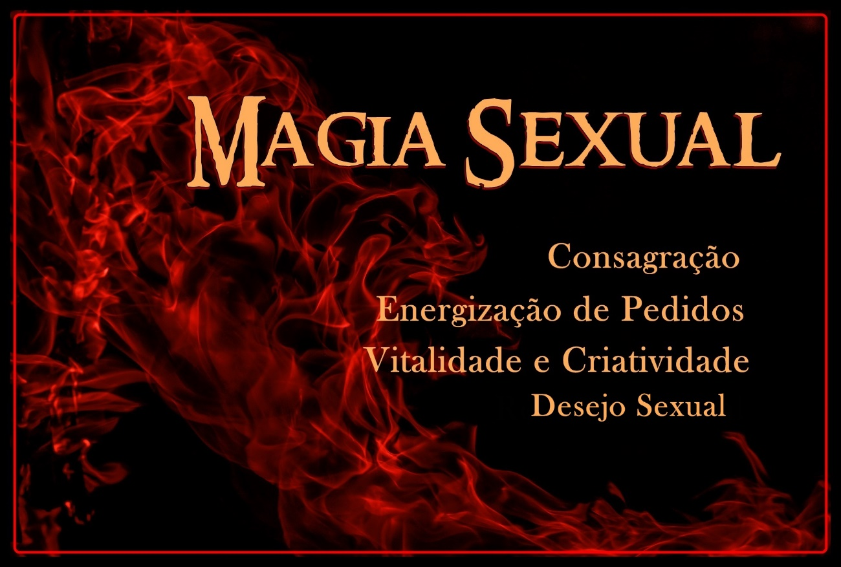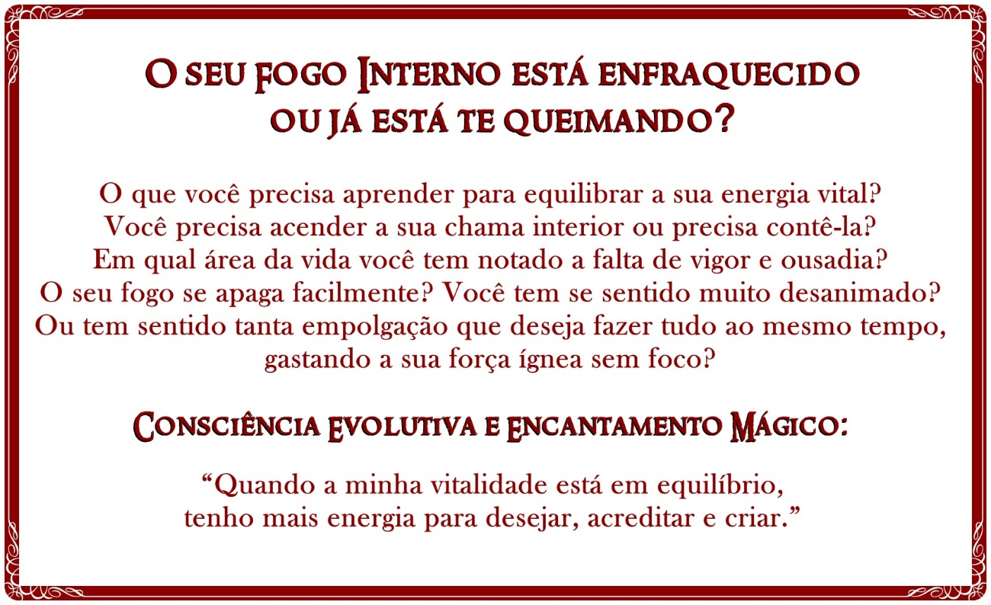
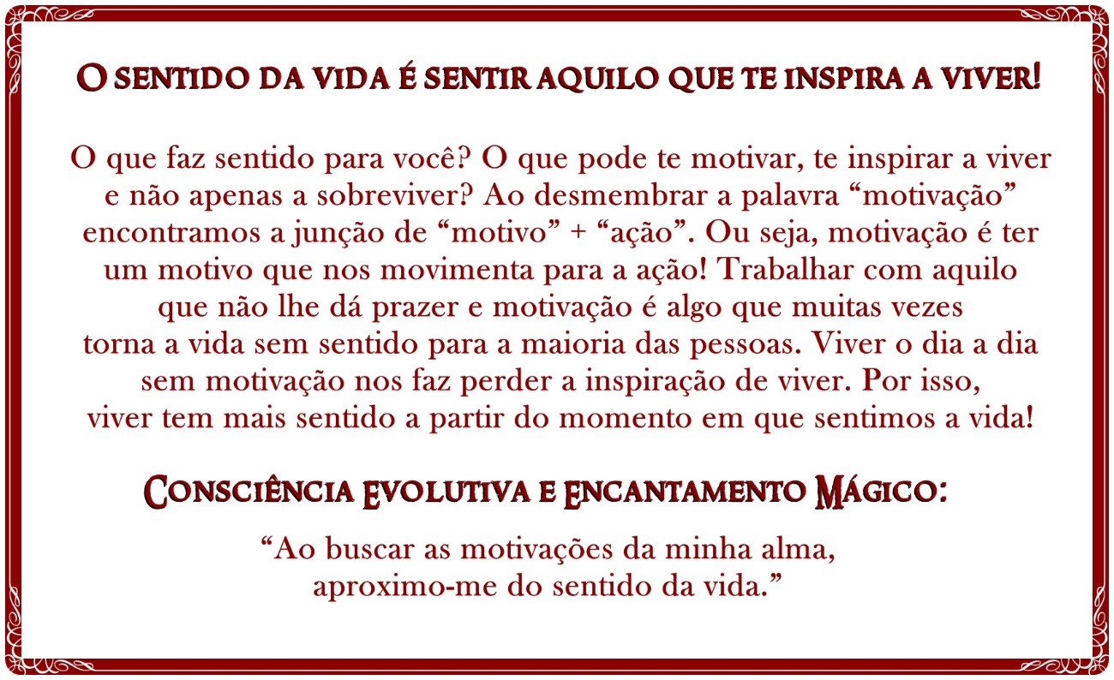
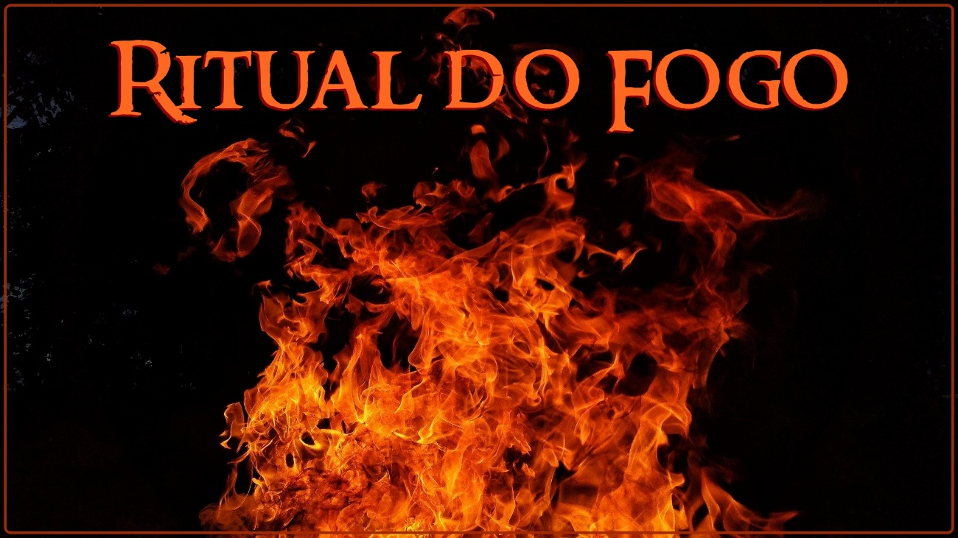

Ritual do Fogo

t Relaxamento.
t Usar alguma ferramenta de proteção espiritual e chamar os seus Guardiões Pessoais para protegerem você e sua magia.
t Faça a Mandala com o símbolo mágico do Fogo, colocando algumas velas dentro dela e uma no centro da mandala. Faça a Evocação do fogo e ativação do elemento para trabalhar os atributos seguintes atributos em seu interior e nas áreas de sua vida que necessitam dessas energias: MOTIVAÇÃO, CORAGEM, INTENSIDADE, DESEJO, DESEJO SEXUAL, EQUILÍBRIO DA CHAMA INTERIOR, ENERGIA VITAL, ILUMINAÇÃO ESPIRITUA, E PURIFICAÇÃO DOS BLOQUEIOS INTERNOS RELACIONADOS À SUA ENERGIA ÍGNEA.
t Passe a chama da vela central em seu campo áurico e chacras, mentalizando a purificação de bloqueios e energias negativas que estejam impedindo o brilho de sua chama interior (cuidado para não se queimar). Se desejar, pode escolher uma carta do Oráculo da Tribo para receber uma mensagem sobre o trabalho individual relacionado ao propósito do Rito.
t Você pode dançar, cantar, tocar tambor ou simplesmente meditar em torno da Mandala, puxando a energia ígnea para dentro de si através da respiração e visualização de seus pedidos,
t Agradecimento aos Seres evocados, finalizando o trabalho.

ESTE MATERIAL FOI CRIADO POR ALINE DRÍADE. A SUA DISTRIBUIÇÃO É PROIBÍDA. TODOS OS DIREITOS RESERVADOS, 2019.

